Spatenstich zur Millionen-Investition in Ennest

„Viega World“: Neues Schulungszentrum
stärkt Heimat-Standorte im Sauerland

Attendorn, 7. Mai 2018 – Im Beisein von Vertretern aus Politik, Baupartnern und Mitarbeitern hat Systemanbieter Viega am
7. Mai 2018 mit dem ersten Spatenstich den Baubeginn der „Viega World“ in Attendorn-Ennest gefeiert. Unter den zahlreichen Ehrengästen waren unter anderem Landrat Frank Beckehoff (Kreis Olpe), Bürgermeister Christian Pospischil (Attendorn) und IHK-Präsident Felix G. Hensel (Siegen). Das neue Viega-Schulungszentrum wird das benachbarte Seminarcenter ersetzen, das durch die hohe Zahl an Weiterbildungsangeboten mit über zehntausend Besuchern pro Jahr an seine Kapazitätsgrenzen stößt.

Walter Viegener, Vorsitzender der Geschäftsführung der Viega Holding GmbH & Co. KG, unterstrich in seiner Begrüßung die Bedeutung der Millionen-Investition für die westfälischen Standorte der Unternehmensgruppe: „Mit der ‚Viega World´ entsteht in Ennest ein weiterer Meilenstein unserer mittlerweile 119-jährigen Firmenhistorie. Denn bei aller Internationalität ist und bleibt Deutschland ein großer und bedeutender Markt für Viega, in den wir viel investieren.“ Das gelte auch für die beiden Produktionsstandorte im thüringischen Großheringen und im niederbayrischen Niederwinkling. „Und selbstverständlich für unsere Standorte im Sauerland“, so Walter Viegener. „Denn hier liegen unsere Wurzeln.“

In der jüngsten Vergangenheit sind in Attendorn zwei neue Gebäudeflügel für mehr als 200 Büroarbeitsplätze entstanden. In Elspe hat Viega 2016 mit dem Bau einer neuen Halle Raum für künftige Produktionserweiterungen geschaffen. In Ennest wird im Laufe dieses Jahres die neu fertiggestellte Halle mit einer Anlage zur Herstellung von Pressverbindern für Viega Kunststoff-Rohrleitungssysteme ausgestattet.

Möglich sind die Millionen-Investitionen in die deutschen, aber auch internationalen Standorte durch den seit Jahren anhaltenden Wachstumskurs der Unternehmensgruppe. Viega ist mittlerweile mit zehn Standorten auf drei Kontinenten weltweit vertreten. Hinzu kommen rund um den Globus zahlreiche Vertriebsniederlassungen und Verteilzentren sowie insgesamt 17 weitere Seminarcenter. „Hinter diesem gesunden Wachstum steht aber nicht nur der Mut und die Leidenschaft von mittlerweile fünf Inhabergenerationen, sondern vor allem die Einsatzbereitschaft und das Engagement aller Mitarbeiterinnen und Mitarbeiter, die ganz entscheidend zu der erfolgreichen Entwicklung des Unternehmens beitragen“, so Walter Viegener.

Neubau begeistert die Fachwelt

Die rund 12.200 Quadratmeter große „Viega World“ sorgt schon jetzt in der gesamten Baubranche für Aufsehen, denn das interaktive Schulungszentrum wurde komplett digital geplant und ist besonders energiesparend. Durch die Nutzung regenerativer Energien wird sogar mehr Wärme und Strom erzeugt, als das Gebäude im Betrieb tatsächlich verbraucht.

Die Deutsche Gesellschaft für Nachhaltiges Bauen (DGNB) hat dem Viega Neubau bereits das Vorzertifikat in „Platin“ verliehen. Mit diesem werden Projekte ausgezeichnet, die mit einer ganzheitlich hohen Nachhaltigkeitsqualität geplant wurden. „Wir gratulieren Viega, dass das Unternehmen mit Platin die höchste Auszeichnungsstufe bei der DGNB Vorzertifizierung erzielt hat – mit dem besten Ergebnis für einen Bildungsbau überhaupt“, so Marcus Herget als Geschäftsführender Vorstand der DGNB. „Jetzt geht es darum, die geplante Nachhaltigkeitsqualität in die Praxis zu überführen.“ Er überreichte im Rahmen der Feierlichkeiten am Montag die „Platin“-Auszeichnung an Walter Viegener und Claus Holst-Gydesen, Vorsitzende der Geschäftsführung der Viega Holding GmbH & Co. KG.

Möglich wurde die höchste DGNB-Auszeichnung unter anderem durch die integrale Planung des Schulungszentrums mit dem noch recht neuen, digitalen Planungswerkzeug BIM (Building Information Modeling). Bei dieser Planung werden nicht nur die üblichen Nutzungsanforderungen betrachtet, sondern genauso die Betriebskosten, die das Gebäude in Zukunft verursacht. So kann der gesamte Neubau schon vor Baubeginn auch in dieser Hinsicht optimiert werden.

Schulungsangebot fast immer ausgebucht

Der Neubau der „Viega World“ ist durch die seit Jahren anhaltend hohe Resonanz auf die Viega-Qualifizierungsangebote im bestehenden Seminarcenter notwendig geworden. Über zehntausend Besucher jährlich haben es an seine Kapazitätsgrenzen gebracht. Durch das neue Schulungszentrum werde es möglich sein, die Zahl der Seminarangebote nochmals zu erhöhen und die Qualität der Schulungen weiter zu verbessern, so Claus Holst-Gydesen: „Der gelebte Viega-Service, von der Beratung durch unseren Außendienst beim Kunden über die termingerechte Lieferung der Ware bis hin zu den Schulungen, ist in der Branche ein wichtiges Herausstellungsmerkmal.“ Die rasante technische Entwicklung bei Produkten und Systemlösungen sowie der Fachkräftemangel werden die zentralen Herausforderungen der Zukunft sein, stellt Claus Holst-Gydesen fest. „Mit praxisorientierten Seminaren leistet Viega einen Beitrag, den Fachkräftemangel zumindest ein wenig abzupuffern und Fachhandwerker und Fachplaner für die anspruchsvollen Aufgaben ihrer täglichen Arbeit bestmöglich zu qualifizieren.“

In dem neuen Seminarcenter wird es nach dem Motto „Wissen erlebbar machen“ künftig sogar möglich sein, die theoretischen Schulungsinhalte auch an den technischen Anlagen der „Viega World“ praktisch zu erleben. Das zeige schon der Name, so Walter Viegener: „‚Viega World‘ steht nicht nur für die globale Aktivität unserer Unternehmensgruppe, der zufolge immer mehr Besucher aus aller Welt im künftigen Seminarcenter in Ennest zu Gast sein werden. ‚Viega World‘ signalisiert auch die Vielseitigkeit unseres Sortiments innovativer Installationstechnik, die mit über 17.000 Produkten fast schon eine Welt für sich ist.“ Die Heizungs-, Sanitär- und Lüftungstechnik wurde so installiert, dass sie in Funktion zu sehen ist. Die Schulungsteilnehmer können also beispielsweise den aktuellen Energiebedarf genauso nachvollziehen wie Verbrauchsspitzen beim Trinkwasserbedarf.

Die Fertigstellung des neuen Viega Seminarcenters ist für Sommer 2020 vorgesehen.

DE_PR_180507_Spatenstich_Lokal.doc

Extra Kasten:
Viega wächst weltweit

Mit über 4.000 Mitarbeitern zählt Viega zu den führenden Herstellern von Installationstechnik für Sanitär und Heizung weltweit. Um das langfristige Wachstum auch in Zukunft fortzusetzen, wird kontinuierlich investiert. Beispielsweise in …

… Attendorn. Es sind zwei neue Gebäudeflügel für mehr als 200 Büroarbeitsplätze entstanden.

… Ennest. Hier wird das neue Seminarcenter „Viega World“ gebaut. Zusätzlich wird im Laufe dieses Jahres die neu fertiggestellte Produktionshalle mit einer Anlage zur Herstellung von Pressverbindern für Kunststoff-Rohrleitungssysteme ausgestattet.

… Elspe wurde 2016 mit dem Bau einer neuen Halle Raum für künftige Produktionserweiterungen geschaffen.

… Wuxi, nahe Shanghai (China). Hier entstand eine Produktion für neue Edelstahl-Rohrverbinder, maßgeschneidert für die chinesischen Installationsgegebenheiten.

… Sanand, etwa 370 Kilometer von Mumbai (Indien) entfernt. Hier wurde vor sechs Wochen eine neue Produktion für Vorwandtechnik und Entwässerungstechnik eröffnet, mit der Viega den indischen Markt versorgen wird.

… McPherson/Kansas (USA). Dort gibt es eine Fertigung für Kunststoff-Rohrleitungssysteme und eine Metallproduktion, die aktuell erweitert wird.

… Denver (USA). Dort baut die US-Tochtergesellschaft von Viega eine neue Hauptverwaltung und das zweite Viega-Seminarcenter in den USA.

… Chur (Schweiz). Hier entsteht ein neues Innovations- und Technologiezentrum für sensorgesteuerte Elektronikkomponenten.

… Seewalchen (Österreich). Dort ist die Planung für den Neubau der österreichischen Vertriebsniederlassung inklusive Seminarcenter abgeschlossen.

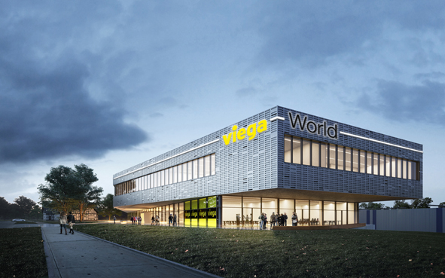
Grafik (PR_180507_Viega_World): 2020 soll der 12.200 m² große Neubau der „Viega World“ in Attendorn-Ennest fertiggestellt sein. (Foto: Viega)
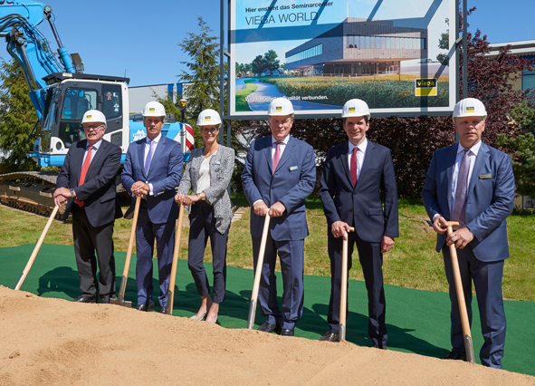
Bild (PR_180507_Spatenstich_Viega-World): v. l. n. r.: Frank Beckehoff, Landrat Kreis Olpe, Claus Holst-Gydesen, Vorsitzender der Geschäftsführung der Viega Holding GmbH & Co. KG, Anna Viegener, Chief Strategy Officer und Gesellschafterin, Walter Viegener, Vorsitzender der Geschäftsführung der Viega Holding GmbH & Co. KG, Dirk Gellisch, Geschäftsführer der Viega Central Europe GmbH & Co. KG (Abbildung: Viega)

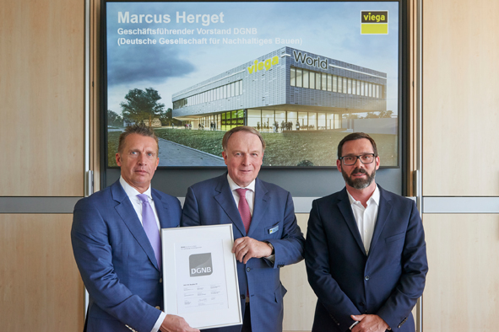
Bild (PR_180507_Übergabe_DGNB-Vorzertifikat): V. l. n. r.: Claus Holst-Gydesen, Vorsitzender der Geschäftsführung der Viega Holding GmbH & Co. KG, Walter Viegener, Vorsitzender der Geschäftsführung der Viega Holding GmbH & Co. KG, und Marcus Herget, Geschäftsführender Vorstand der Deutschen Gesellschaft für Nachhaltiges Bauen (Abbildung: Viega)

Zum Unternehmen:
Über 4.000 Mitarbeiter beschäftigt die Viega Gruppe heute weltweit und gehört zu den führenden Herstellern von Installationstechnik für Sanitär und Heizung. An zehn Standorten wird am nachhaltigen Viega Erfolg gearbeitet. Die Produktion konzentriert sich in vier deutschen Werken. Spezielle Lösungen für die jeweiligen lokalen Märkte entstehen in McPherson/USA, Wuxi/China sowie Sanand/Indien. Die Installationstechnik als Kernkompetenz wirkt dabei konstant als Wachstumsmotor. Neben Rohrleitungssystemen gehört zum Produktprogramm Vorwand- und Entwässerungstechnik. Das Sortiment umfasst rund 17.000 Artikel, die nahezu überall zum Einsatz kommen: in der Gebäudetechnik ebenso wie in der Versorgungswirtschaft oder im industriellen Anlagen- und Schiffbau.
1899 erfolgte die Gründung des Familienunternehmens in Attendorn. Bereits in den 60er Jahren wurden die Weichen für die Internationalisierung gestellt. Heute kommen Produkte der Marke Viega weltweit zum Einsatz. Der Vertrieb erfolgt überwiegend durch eigene Vertriebsorganisationen in den jeweiligen Märkten.

